Правила дорожного движения в нашем детском саду
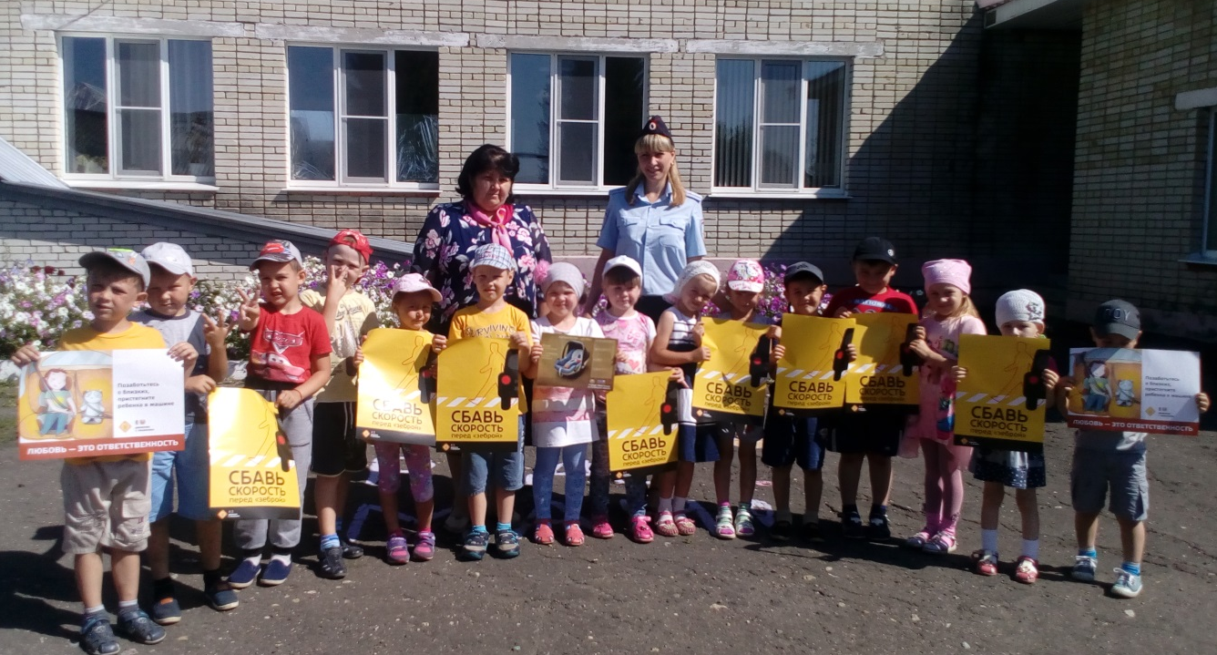
На протяжении длительного времени в детском саду ведется систематическая работа по обучению детей правилам дорожного движения. В групповых приемных оформлены уголки по ПДД для детей и родителей, плакаты по ПДД.
Для самостоятельных игр детей воспитателями ДОУ изготовлены пособия: макеты улиц, дидактические игры, настольные обучающие игры, , атрибуты к сюжетно-ролевым играм, автогородок.
На собраниях с родителями по теме «Дорога и дети» педагоги затрагивают вопросы о том, как научить ребенка безопасному поведению на улице. С родителями проводятся дополнительные инструктажи по профилактике детского дорожно-транспортного травматизма.
Для повышения качества обучения детей правилам дорожного движения 15 августа в гости к ребятам пришла инспектор ОГИБДД Фролова Татьяна Александровна.
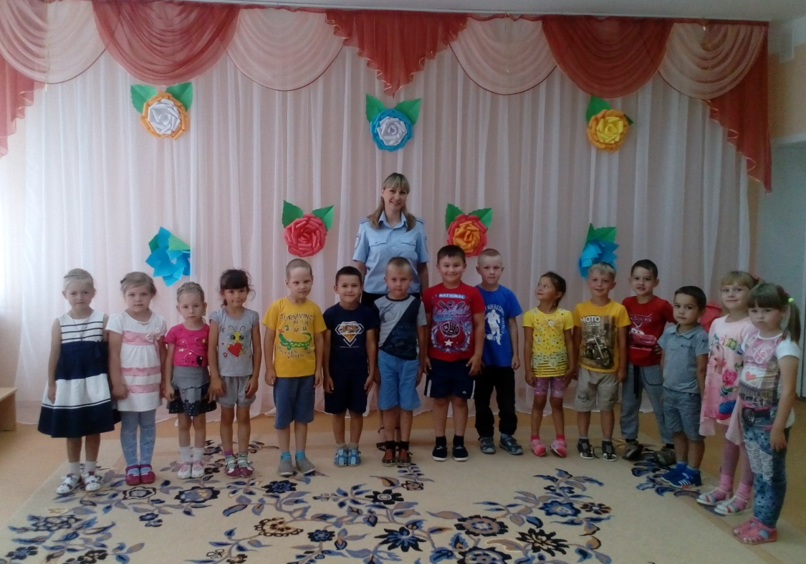
Используя наглядный материал, она рассказала детям об основных правилах дорожного движения. Обсудила с ребятами понятие и необходимость детского автокресла в автомобиле, рассказала об изменениях законодательства в сфере БДД, о том насколько важно участие родителей в воспитании и обучении азам дорожной безопасности.
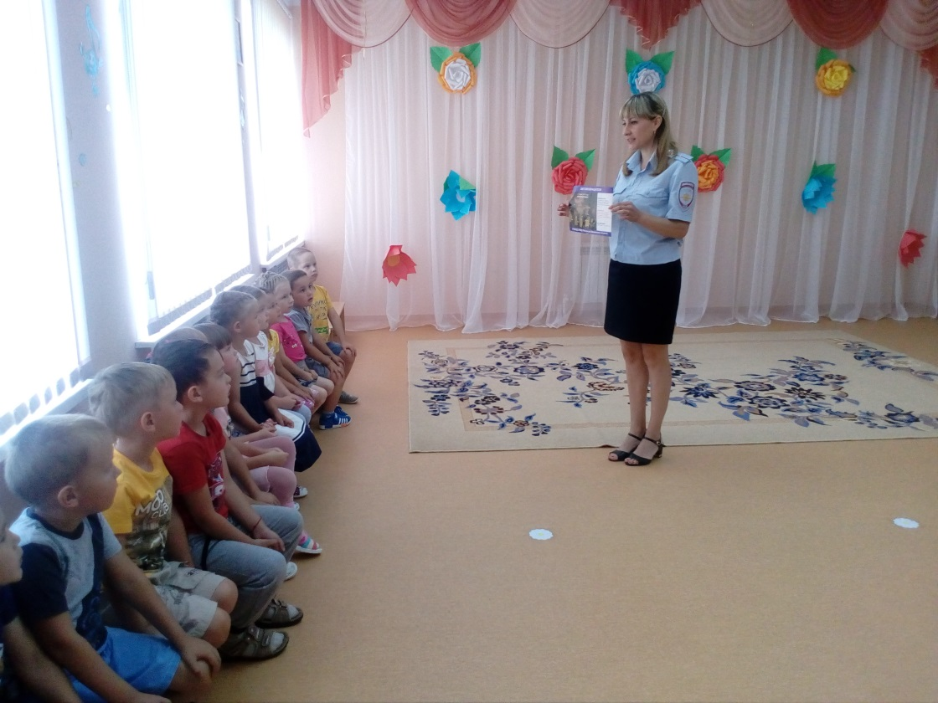
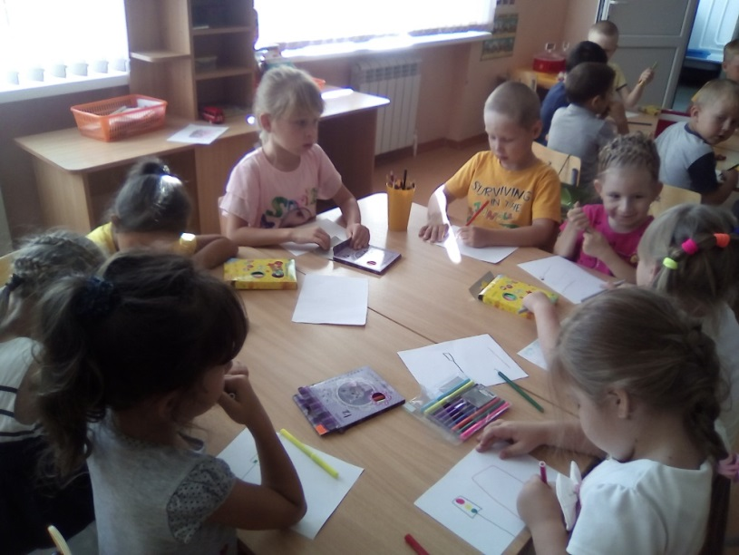
В Завершении встречи ребятам было предложено провести конкурс рисунка « Пешеходный переход».

